CZ/01/01/2025/1/104275/KIS/N/3/LK/BARTGNM/0038 1/4
Kupní smlouva

storaEnso

Prodávající:
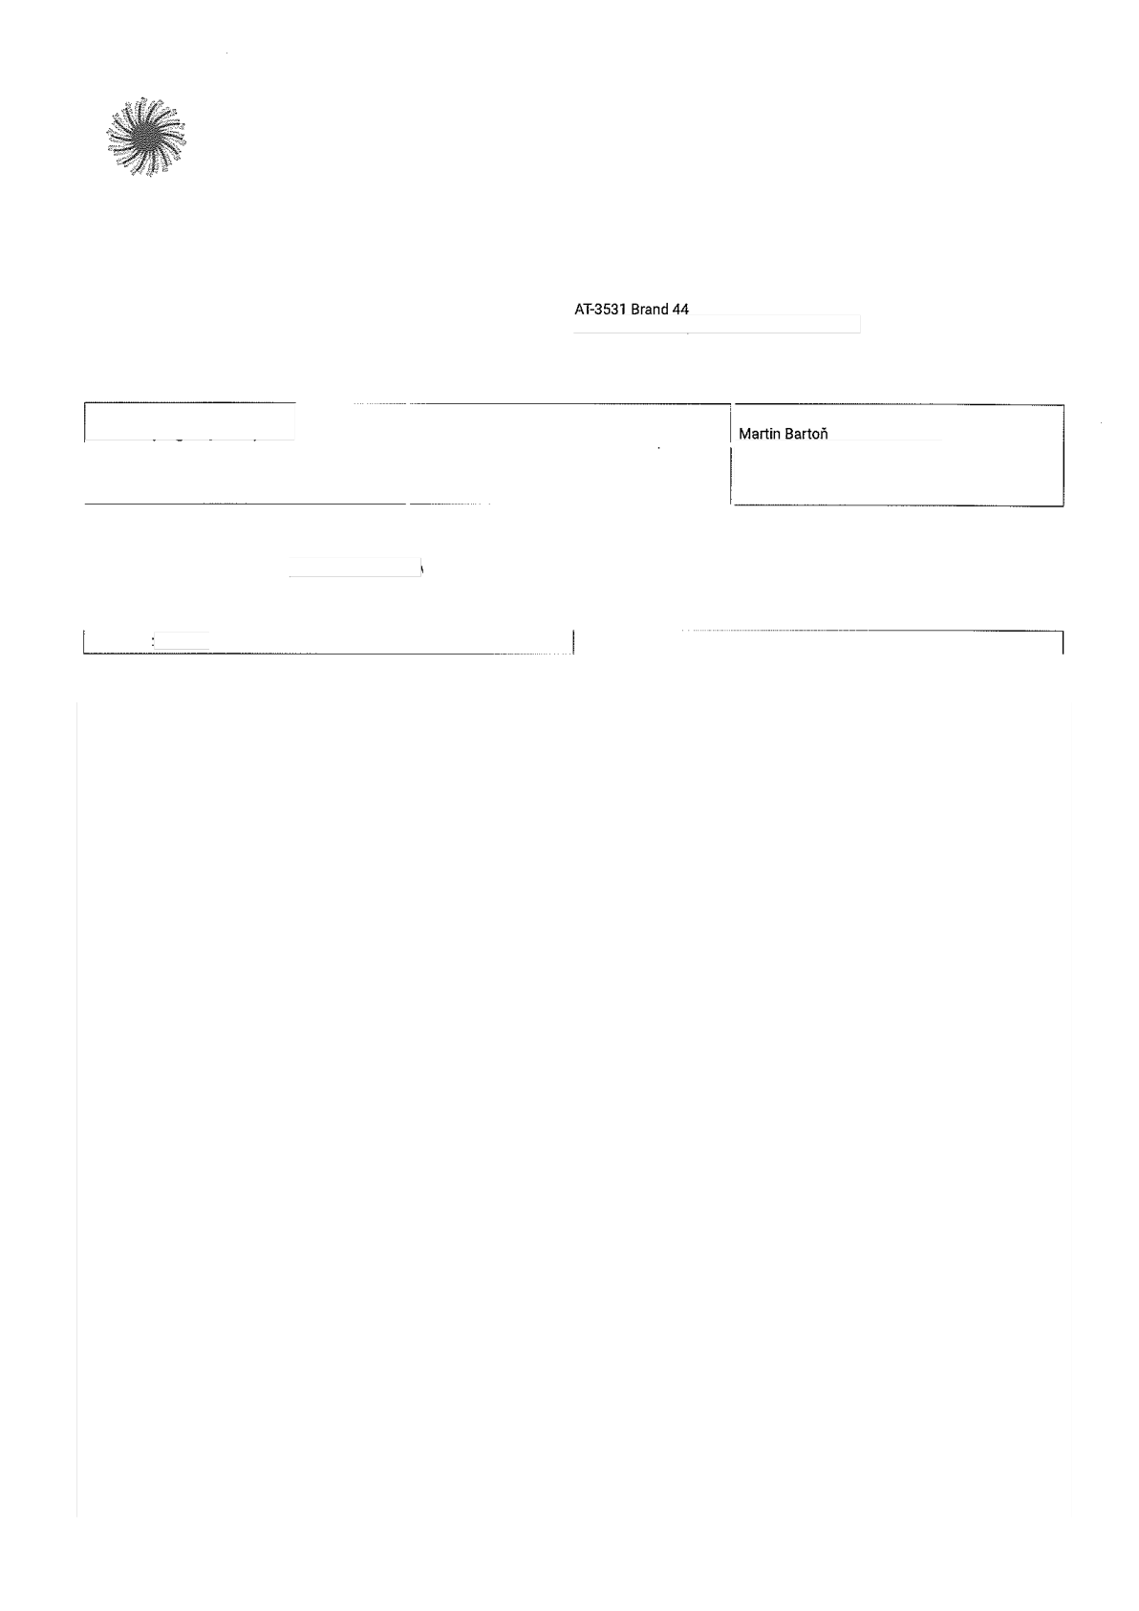
MĚSTSKÉ LESY ZNOJMO,
PŘÍSPĚVKOVÁ ORGANIZACE VÍDEŇSKÁ TŘÍDA 707/25/8 CZ-66902 ZNOJMO
DIČ: CZ00839027
IČO: 00839027

Číslo smlouvy; CZ/01/01/2025/1/104275/KIS/ N/3/LK/BARTDNM/0038
Referenční č.: R01251 874
ZNOJMO, 23.1.2025
Kupující:
Stora Enso Wood Products GmbH

Zapsaná v obchodním rejstříku vedeném: FN175295m IČO: 0979252, DIČ: ATU45537209
 |  |  | Nákupčí:
Číslo dodavatele: 104275 Daň: EU Import 0%(20) Certifikát: N |  | Banka: Komerční Banka, A.S.  Kód banky: KOMBCZPP
 |  | IBAN: CZ1 001000000000013930741

I. PŘEDMĚT SMLOUVY
Prodávající prodává kupujícímu / množství a jakosti přesně specifikované v článku II. této smlouvy a v Obchodních podmínkách-ČR (čl.ll) a převádí na kupujícího vlastnické právo k tomuto zboží v souladu s Článkem II. odst. 3 Obchodních podmínek-ČR. Kupující uhradí prodávajícímu za prodané zboží kupní cenu stanovenou podle ceny za jednotku (1 m3), cena za jednotku je specifikována v článku II. této smlouvy.
Množství Země původu: Česká republika
II. CENY (Kč/m3 bez. DPH)

CZ/01/01/2025/1/104275/KIS/N/3/LK/BARTONM/0Q38 2/4
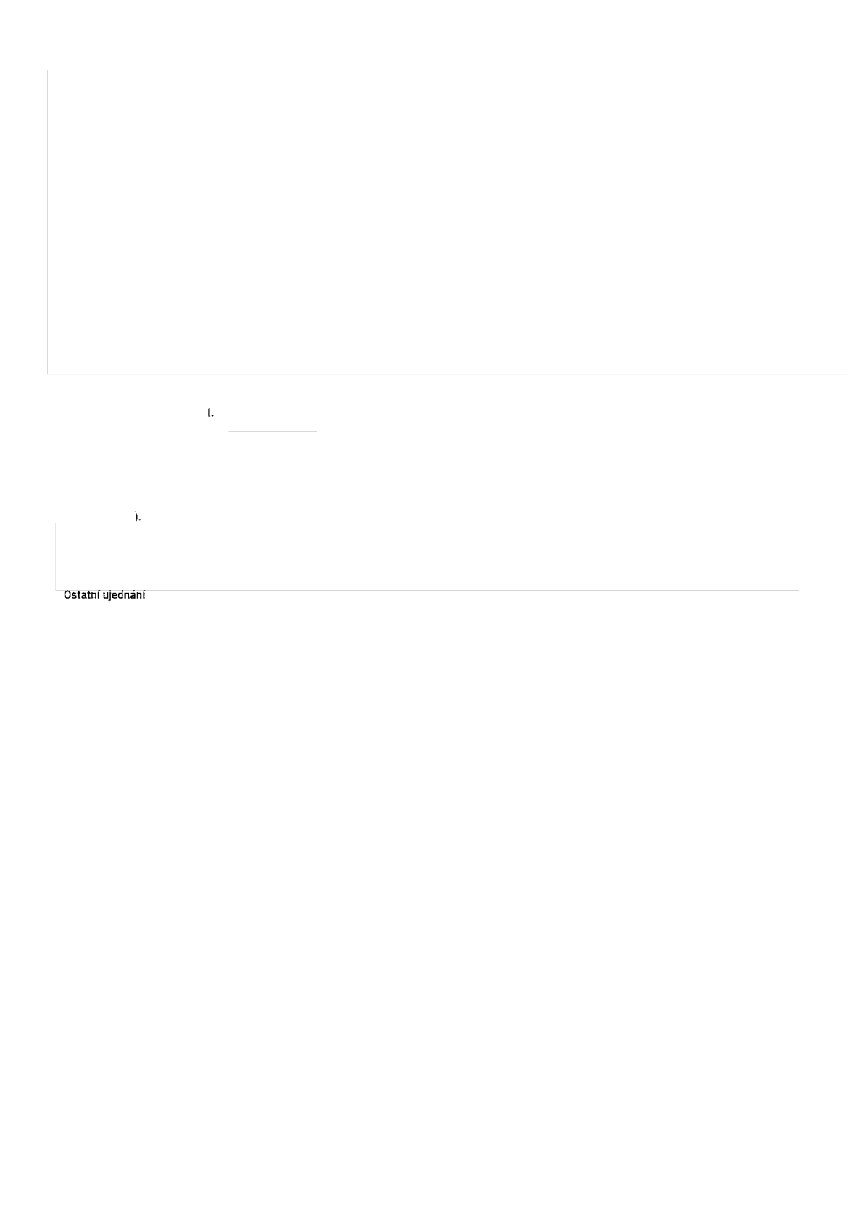
Standardní smlouva
Další ujednání k článku číslo
Prodávající prodává kupujícímifl v sortimentu v množství a jakosti přesně specifikované v článku II. této smlouvy a v Obchodních podmínkách-ČR (ČIJI) a převádí na kupujícího vlastnické právo k tomuto zboží v souladu s článkem II. odst. 3 Obchodních podmínek-ČR. Kupující uhradí prodávajícímu za prodané zboží kupní cenu stanovenou podle ceny za jednotku (1 m3), cena za jednotku je specifikována v článku II. této smlouvy.
Další ujednání k článku číslo II.
Změna kupní ceny v závislosti na kurzu CZK/€ - pro účely této smlouvy se používá měsíční pevný kurz, vyhlášený Českou národní bankou k 1. dni v
měsíci. Pokud první pracovní den měsíce připadá na víkend nebo svátek, použije se kurz předchozího pracovního dne (tedy poslední pracovní den ve starém měsíci'

1. Při úplném nebo částečném zastavení provozu v závodě kupujícího způsobeném vyšší mocí, je kupující oprávněn jednostranně odstoupit od této kupní smlouvy, nedojde-li k jiné dohodě prodávajícího a kupujícího. Kupující neodpovídá prodávajícímu za škody vzniklé odstoupením od této kupní
smlouvy z důvodu zásahu vyšší moci.
Smluvní strany považují za případ vyšší moci veškeré okolnosti nezávislé na vůli kupujícího, které jsou neodstranitelné a nepředvídatelné, zejména
přírodní katastrofy, požáry, mobilizace, války nebo jiné ozbrojené konflikty, teroristické útoky, závažné výpadky dodávek energií či služeb, stávky
včetně ohlášených, občanské nepokoje, závažné překážky na straně zaměstnanců kupujícího, zejména vážné nemoci, nařízené karantény a úrazy, dále rozhodnutí, akty, opatření či nařízení státních orgánů nebo orgánů státní správy, zejména epidemiologického, hygienického, vojenského nebo policejního charakteru.
2. V případě nepříznivých klimatických podmínek a následných rozsáhlých kalamit (např. větrných, sněhových) nebo v případě mobilizace, války nebo
jiného ozbrojeného konfliktu nebo v případě teroristického útoku nebo při jiných podstatných změnách na trzích řeziva a konečně též v případě omezení výroby v závodě či v závodech Stora Enso WP vzhledem ke zhoršené situaci na trhu s řezivem, není kupující povinen odebrat nasmlouvané množství dříví a je oprávněn vyzvat prodávajícího k jednání o změně kupní smlouvy. Nedojde-li mezi smluvními stranami k dohodě o množství a ceně dříví formou uzavření dodatku ke kupní smlouvě, má kupující i prodávající právo od této smlouvy odstoupit.
Prodávající na sebe přebírá nebezpečí změny okolností, ve smyslu ust. § 1765 odst. 2 občanského zákoníku.
3. Ostatní záležitosti touto kupní smlouvou a obchodními podmínkami výslovně neupravené se řídí příslušnými ustanoveními zákona č.89/2012 Sb., v
platném znění.
4. Tato kupní smlouvaje vyhotovena ve dvou stejnopisech, z nichž jeden obdrží kupující a jeden prodávající
5. Smluvní strany považují tuto smlouvu a její případné doplňky a dodatky za obchodní tajemství ve smyslu ust. § 504 občanského zákoníku. Toto
ustanovení platí i po zániku této smlouvy
6. Prodávající prohlašuje, že celkové množství zboží sjednané v této kupní smlouvě pochází z regionu ČR, není-li uvedeno jinak- viz. I. PŘEDMĚT
SMLOUVY, že má neomezené právo se zbožím disponovat a že zboží nemá právní vady zejména, že není zatíženo právy třetích osob. Odpovídá požadavku normy EN 14961-1 / EN ISO 17225-1 tabulka 2, položka 1.1.3 Kmenové dřevo.
7. Kupující je oprávněn postoupit všechna práva a převést všechny povinnosti z této smlouvy na třetí osobu v rámci podnikatelského seskupení
(STORA ENSO) a prodávající mu k tomuto postupu uděluje souhlas. Prodávající bude o převodu práv a povinností ze smlouvy vyrozuměn nejpozději
na základě fakturace.
8. V případě, že tato smlouva spadá do režimu povinného uveřejnění v registru smluv podle zákona č. 340/2015 Sb., v platném znění, zavazuje se
prodávající, jako povinný subjekt, že řádně a včas splní povinnost uveřejnit tuto smlouvu v registru smluv podle zákona č. 340/2015 Sb., v platném
znění, a to ve Ihútě nejpozději do 30 dnů od jejího uzavření. Prodávající se dále zavazuje, že ve lhůtě bez zbytečného odkladu poté, co mu Správce registru smluv potvrdí uveřejnění této smlouvy, vyrozumí o tomto potvrzení uveřejnění této smlouvy kupujícího, a to zasláním potvrzení o uveřejnění této smlouvy od Správce registru smluv, ze kterého bude zřejmé zejména datum uveřejnění této smlouvy v registru smluv. Prodávající nese
odpovědnost za případné porušení obou shora uvedených smluvních povinností ve smyslu § 2913 občanského zákoníku.

OBCHODNÍ PODMÍNKY - Export platné od 1.7.2024
I. Dodací podmínky
1. Pro elektronickou přejímku je rozhodující aktuální "Popis jakostních tříd pilařské kulatiny", vystavený na základě rakouských uzancí - ÓHHU a
ÓNORM LI 021.
2. Pro zboží, které bylo dodáno v průběhu kalendářního měsíce a u něhož nebyla dokončena elektronická přejímka do konce tohoto kalendářního
měsíce, se pro fakturaci použije průměrná cena pro konsignované množství. Průměrná cena pro konsignované množství je uvedena v této smlouvě pod bodem „Specifikace". Po dokončení elektronické přejímky takto fakturovaného zboží bude vyúčtován rozdíl mezi konsignovaným množstvím a množstvím zjištěným elektronickou přejímkou a rozdíl mezi průměrnou cenou pro konsignované množství a sjednanou kupní cenu pro

CZ/01/01/2025/1/104275/KIS/N/3/LK/BARTONM/0038



III. Dispečink
Prodávající je povinen avizovat každou dodávku (kamion, vagón) tzv. záměr prostřednictvím dispečinku na www.woodaccept.at . Dodávky dříví bez avizace přes dispečink budou považovány za neobjednané zboží. Pokud prodávající nemůže avizovaný záměr dodržet, je povinen každou změnu
předem bez zbytečného odkladu ohlásit kupujícírrn okuchDošl Drodávající bez avizace přes dispečink kupujícího vagónové nebo kamionové dodávky, může kupující uplatnit slevu ze sjednané kupni pro každou dodávku neavizovanou přes dispečink neboje kupující oprávněn dodávku nepřevzít. Prodávající se zavazuje, že nepřekročí množství zboží dodávaného dle smlouvy, pokud se smluvní strany nedohodnou jinak. Prodávající je povinen předat kupujícímu veškeré doklady, které jsou nezbytné k převzetí zboží a k fakturaci, a to bez zbytečného odkladu. Dodací list prodávajícího musí obsahovat zejména Číslo kupní smlouvy a množství dodané kulatiny.
IV. Certifikační systém
Prodávající prohlašuje, že se účastní certifikačních systémů uedených ve smlouvě a zavazuje se akceptovat uvedený certifikační systém a realizovat ho dle vlastích provozních možností. Za účelem dokumentace (registrace) lze předávat nutné údaje dalším osobám (jméno a adresa prodávajícího). Pokud prodávající nemá žádnou certifikaci, bylo na základě „Pravidel pro ekologickou a sociální odpovědnost při opatřování dřeva" a na základě „Pravidel pro trvale udržitelné obhospodařování lesa" stanoveno následující; Kupující se zavazuje, že nekoupí dříví z rezervací s výjimkou dříví ze zásahů dle platného plánu péče. Dříví musí být káceno a prodáváno v souladu s platnými právními předpisy dle směrnice TD CFCS 2003:2020, Stora Enso Wood Products GmbH (dále jen SEWP) se zavazuje nakupovat pouze dřevo, které odpovídá následujícím požadavkům:
- žádné dřevo z ilegálních těžeb

3/4

CZ/01/01/2025/1/104275/KIS/N/3/LK/BARTONM/0038 4/4
- žádné dřevo z chráněnných oblastí, resp. pouze v případě, že těžba probíhala v souladu s mezinárodními ustanoveními
- žádné dřevo z lesů, které byly proměněny v plantáže nebo v jiné než-li lesnicky užitkové plochy, kromě změn provedených z ekologických a sociálních
důvodů dle zákonem platných kritérií a postupů.
- žádné dřevo z oblastí, ve kterých nebylo dodrženo respektování občanských práv
- žádné dřevo z lesů, ve kterých se pěstují geneticky změněné stromy
Prodávající se zavazuje, že bude dodávat dříví, jehož původ mu je znám a jehož původ lze kupujícímu prokázat. Dodávky s radioaktivně ozářeným dřívím nebudou akceptovány. Kupující má právo provádět kontrolu těžebních míst u prodávajícího resp. u jeho dalších dodavatelů. Kontrolu může zajistit i třetí
osoba. Dále se prodávající zavazuje, že v případě potřeby předloží certifikační dokumenty příp. důkazy o obhospodařování lesa. V případě, že
prodávající nevlastí žádnou certifikaci dle PEFC a FSC, musí nejpozději 3 měsíce po dodání zboží oznámit kupujícímu údaje o jeho původu. Jako
alternativu bude kupující akceptovat, že prodávající tyto údaje zachová nejméně 12 měsíců ve své vlastní evidenci. Při nedodržení této podmínky si
vyhrazuje kupující právo tyto dodávky bez dalšího oznámení odmítnout. Prodávající prohlašuje, že dříví nepochází z kontroverzních zdrojů, zejména z
nelegální těžby, jako např. z těžby v lesních oblastech s těžbou přísně zakázanou zákonem nebo, kde je plánovaný zákaz těžby.

V. Vagónové dodávky přes tarif SEWP Zdirec
Není-li stanice odeslání uvedena v seznamu odesílacích nádraží kupujícího, zavazuje se prodávající oznámit tuto skutečnost kupujícímu vždy nejpozději
do 10. a 25. dne běžného měsíce, a to podle data odeslání zboží. Prodávající je současně povinen oznámit kupujícímu údaje o stanici odeslání (jméno a
číslo stanice). Přeprava zboží podle předchozích vět bude zahájena od 15. dne běžného měsíce při oznámení do 10. dne a od 1. dne měsíce
následujícího při oznámení do 25. dne běžného měsíce. Nesplní-li prodávající povinnost dle tohoto článku, nemá nárok na uplatnění slevy na
přepravném. U vagónových dodávek přes drážní tarif kupujícího je prodávající povinen odeslat kupujícímu bez zbytečného odkladu 4 díl nákladního listu
CIM. Kupující hradí pouze dovozné, podle zákaznického tarifu kupujícího, a to za smluvní obyčejnou vozovou zásilku. Veškeré náklady související s
přepravou mimo dovozné, především doplňující a vedlejší poplatky nese vždy prodávající. Také u stanic s výpravním oprávněním pro podej a výdej
vozových zásilek na vlečkách a složištích označených "v" zodpovídá prodávající po celou dobu pobytu vozů za jejích stav, veškeré případné vzniklé
škody a vícenáklady s tím spojené.
VI. Registrace smluv
V případě, že tato smlouva spadá do režimu povinného uveřejnění v registru smluv podle zákona č. 340/2015 Sb., v platném znění, zavazuje se
prodávající, jako povinný subjekt, že řádně a včas splní povinnost uveřejnit tuto smlouvu v registru smluv podle zákona č. 340/2015 Sb., v platném
znění, a to ve lhůtě nejpozději do 30 dnů od jejího uzavření. Prodávající se dále zavazuje, že ve lhůtě bez zbytečného odkladu poté, co mu Správce
registru smluv potvrdí uveřejnění této smlouvy, vyrozumí o tomto potvrzení uveřejnění této smlouvy kupujícího, a to zasláním potvrzení o uveřejnění této smlouvy od Správce registru smluv, ze kterého bude zřejmé zejména datum uveřejnění této smlouvy v registru smluv. Prodávající nese odpovědnost za
případné porušení obou shora uvedených smluvních povinností ve smyslu § 2913 občanského zákoníku.
VII. Ostatní
Firma Stora Enso Wood Products je oprávněná tuto smlouvu přenést na své podniky (mateřskou společnost, dceřinu nebo sesterskou společnost),
přičemž se tyto podniky stávají smluvními podniky másto Stora Enso Wood Products GmbH. O přenosu smlouvy se zákazník dozví nejpozději po
předložení faktury.
Smluvní partner souhlasí s Pravidly jednání dodavatele Stora Enso (kodex chováni SCOC). Dále se smluvní partner zavazuje provést registraci
dodavatele společnosti Stora Enso na stránkách https://storaenso.bravosolutlon.com/, případné formou registračního formuláře, který je přílohou této smlouvy, je-li relevantní.

Kupující a prodávající/dodavatel souhlasí s obsahem této kupní smlouvy, standardními smluvními podmínkami a taktéž s Pravidly projednání dodavatele společnosti Stora Enso.

PODPIS KUPUJÍCÍHO: PODPIS PRODÁVAJÍCÍHO:

